http://gazeta-losinka.ru/?p=10895

Жительнице Лосиноостровского района исполнилось сто лет
15:16, 19 Ноябрь 2015
Метки:общество
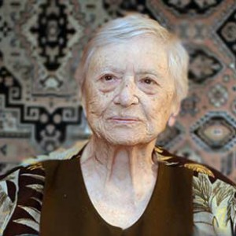
Жительнице Лосиноостровского района Валентине Николаевне Зайцевой исполнилось сто лет. Впечатляющий юбилей привлек внимание журналистов, заинтересовавшихся ее биографией и секретом долголетия.
Валентина Николаевна родилась в Москве, рано осталась без матери. Закончила семилетку, затем решила стать бухгалтером. С 1943 года, после возвращения из эвакуации, начала работать в геологическом институте, и до самого выхода на пенсию трудилась там лаборантом в фотолаборатории.
Сотрудники Лосиноостровского филиала ТЦСО отзываются о Валентине Николаевне как о добром и оптимистичном человеке.
Она очень любит комнатные растения, и, несмотря на преклонный возраст, часто до сих пор самостоятельно занимается домашним хозяйством. У Валентины Николаевны есть дочь, сын и двое правнучек.
«Наша Лосинка» с удовольствием присоединяется к поздравлениям и наилучшим пожеланиям в адрес юбиляра!
Текст: Алена Смирнова

